Министерство науки и высшего образования Российской Федерации
Федеральное государственное автономное образовательное учреждение
высшего образования
Национальный исследовательский ядерный университет «МИФИ»
Саровский физико-технический институт – филиал НИЯУ МИФИ
Факультет информационных технологий и электроники
Кафедра философии и истории
XXХ студенческая конференция по гуманитарным и социальным наукам
XI студенческая конференция по социологии
III студенческая стратегическая сессия
«Этика и цифровые технологии: перспективы и угрозы»
1 декабря 2020 г.

Soft Skills: Стрессоустойчивость.
Доклад:
Руководитель – Г. Чугин
А. Инкин
ИТ38
Преподаватель:
кандидат исторических наук, доцент
О.В. Савченко

Саров-2020

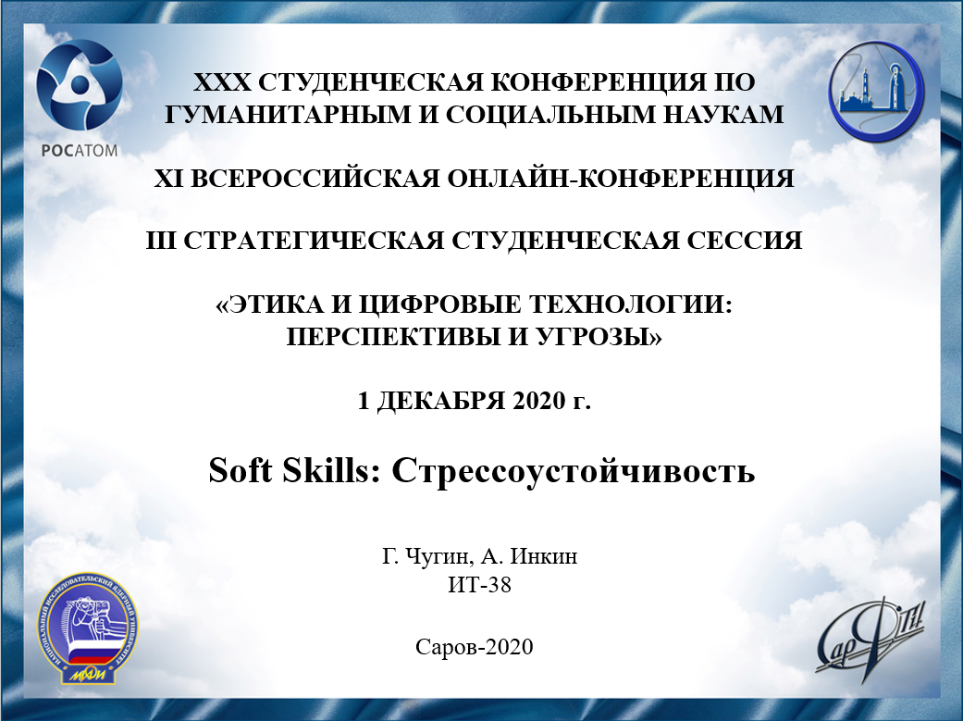
Слайд 1.
Здравствуйте.
Тема нашего доклада – стрессоустойчивость.
Аннотация.
В нашем докладе мы разберем понятие стрессоустойчивости. Стрессы это то, что постоянно окружает нас в повседневной жизни. Без такого навыка, как стрессоустойчивость, современному человеку невозможно быть конкурентно способным в наше время. Мы рассмотрим мнение специалистов, врачей, психологов о том, что такое стрессовое состояние и как его подавлять. Также на основе опроса людей отобразим одни из основных способов борьбы со стрессом.

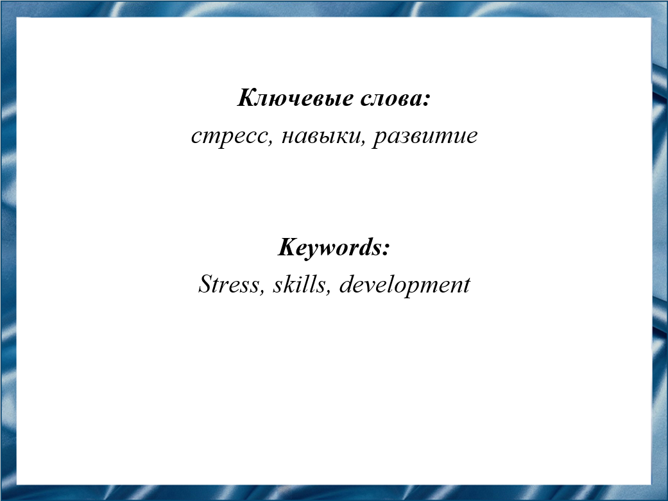
Слайд 2.

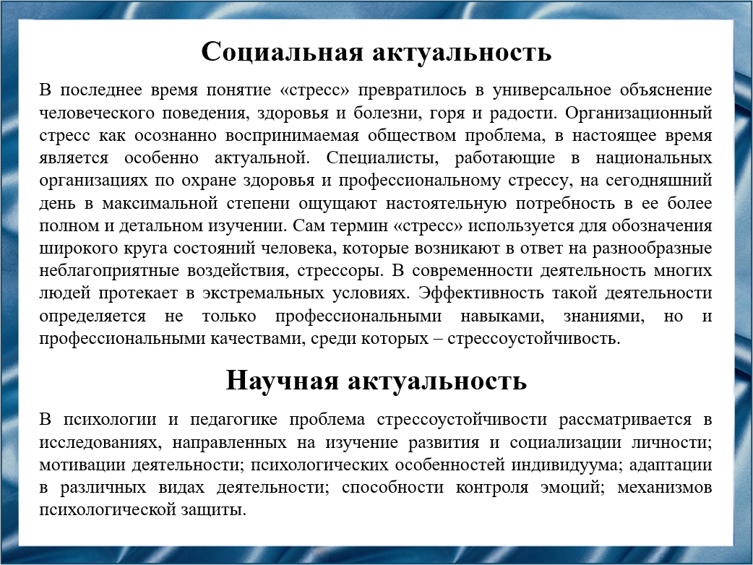
Слайд 3.
Стрессоустойчивость относится к soft skills и имеет огромное значение для успешной и эффективной работы. Уровень стрессоустойчивости демонстрирует способность противостоять возникающим на пути трудностям, показывает возможности личности преодолевать эмоциональный фактор и действовать согласно логике. В современном мире стрессоустойчивость не просто важна, а является одним из самых необходимых личных качеств не только в работе, но и в повседневной жизни. Важная задача руководителей и менеджеров – создать персоналу такие условия труда, который позволят минимизировать уровень стресса. Это важно для работодателей по многим причинам: во-первых, сотрудники, которые не подвержены стрессу, лучше работают, а значит компания от этого тоже выигрывает.
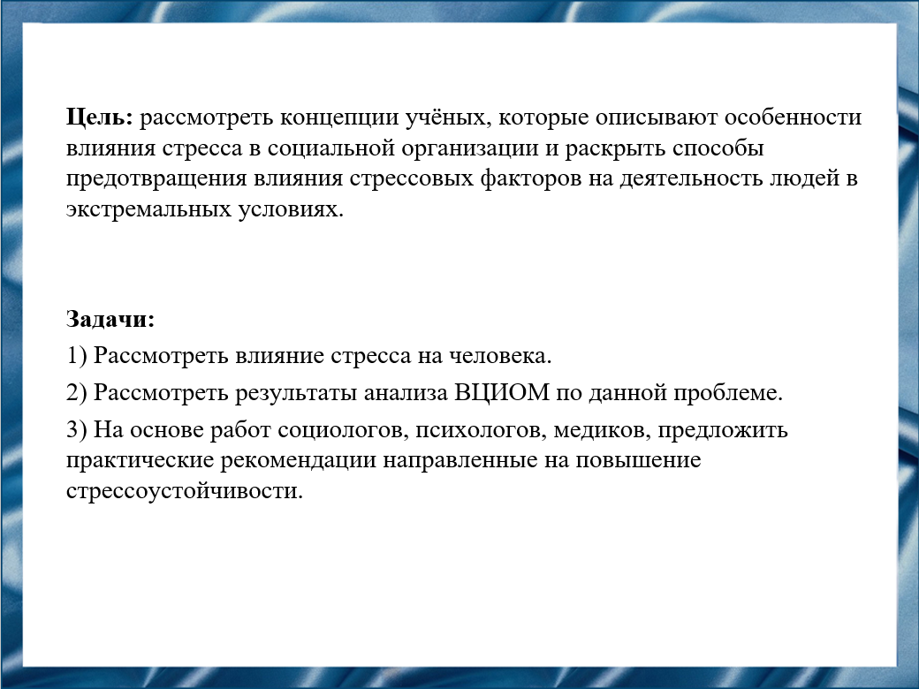
Слайд 4.
В повседневной жизни мы очень часто сталкиваемся со стрессами. Некоторые люди их не замечают, некоторые стараются с ними справляться, а кто-то постоянно находится в состоянии стресса. Наша цель рассмотреть концепции учёных, которые описывают особенности влияния стресса в социальной организации и раскрыть способы предотвращения влияния стрессовых факторов на деятельность людей в экстремальных условиях.

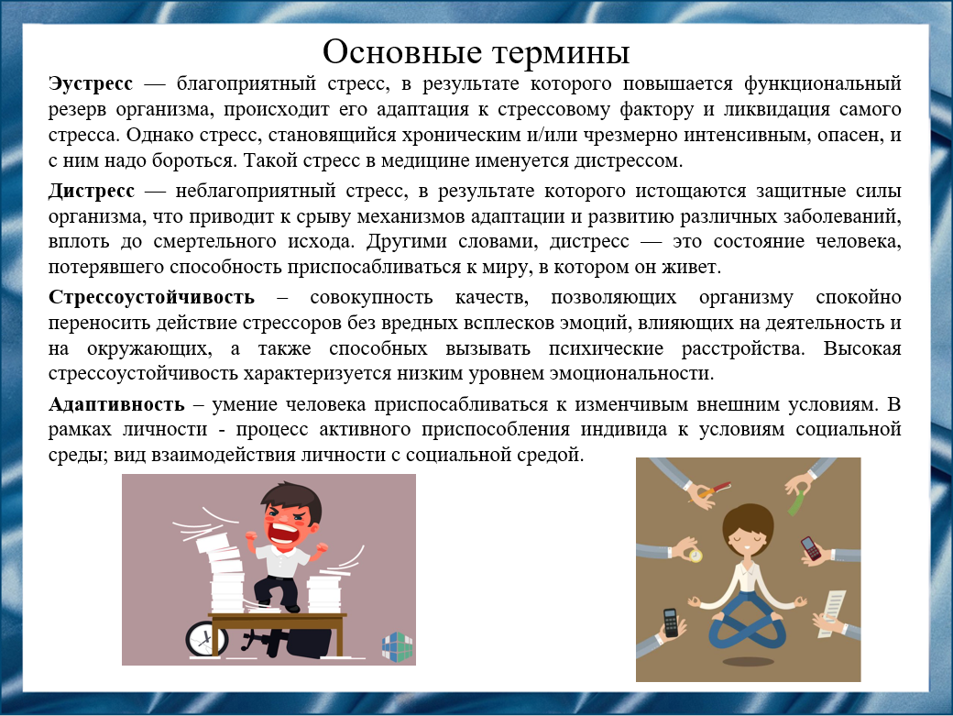Слайд 5.
Стресс – совокупность реакций организма на воздействие различных неблагоприятных факторов. В психологии и медицине стресс рассматривается как состояние психики человека под действием различных раздражителей, и оно может приводить как к положительным так и отрицательным вещам. Если положительным, то адаптивность человека повышается. В противном случае наносит вред здоровью. Стрессоустойчивость – совокупность качеств, позволяющих организму переносить спокойно действие стрессоров. Адаптивность – умение человека приспосабливаться к изменениям в социальной среде, вид взаимодействия личности с другими социальными субъектами.
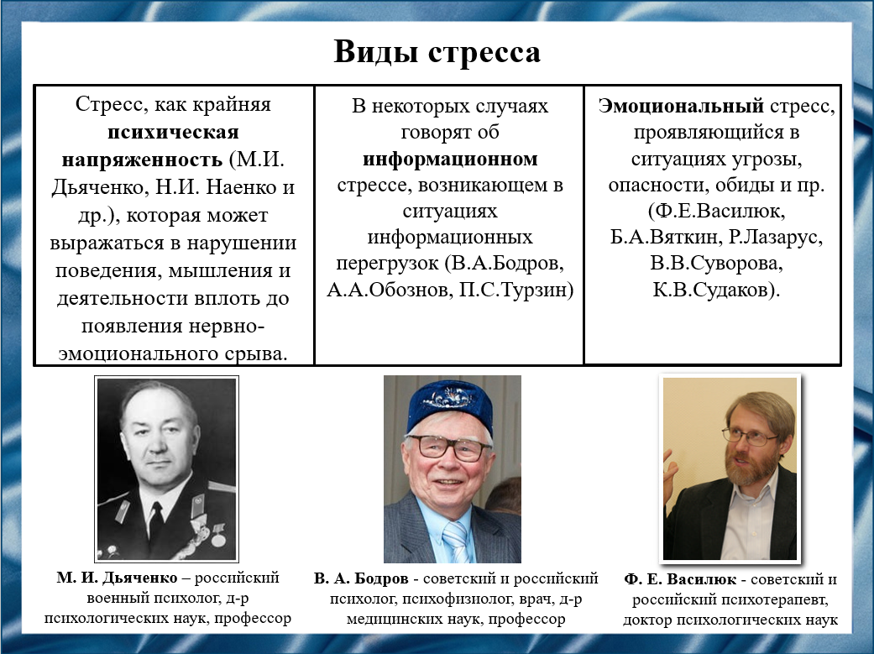Слайд 6.
Данная проблема существует не первый год и обсуждается различными психологами и учеными уже давно. Выдающиеся российские и иностранные деятели описали данную проблему с разных точек зрения. Их трудами мы будем руководствоваться при составлении данного доклада.

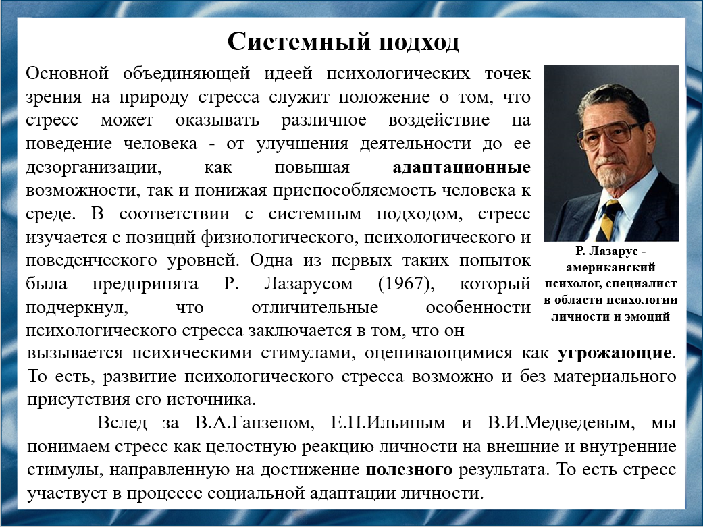Слайд 7.
Ученые сошлись на том, что стрессовое состояние может оказывать различное воздействие на поведение человека, причем как в положительную, так и в отрицательную стороны. Так же академики пришли к тому, что развитие стресса у человека возможно и без непосредственного наличия его в окружении человека.

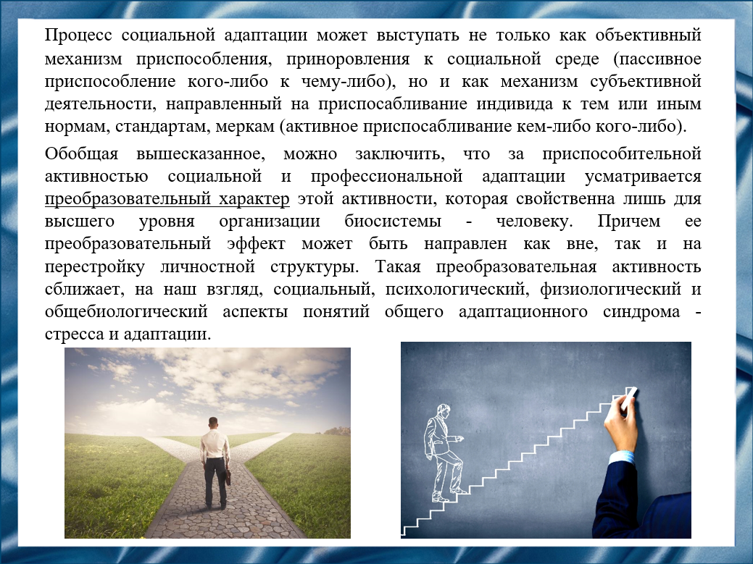Слайд 8.
Таким образом, преодоление стрессового состояния может как повышать адаптационные возможности, так и снижать приспособляемость человека к среде, но в любом случае такая активность носит преобразовательный характер, и она значительно сказывается на построении личности. Стоит отметить, что правильная корректировка своей реакции на стресс даст положительный результат. Юрий Арабов, известный сценарист, заслуженный деятель искусств Российской Федерации говорит: «Стрессоустойчивые люди любое изменение воспринимают как повод для саморазвития: «А, ШАНС ПОЯВИЛСЯ!», по его мнению таких людей 20% в обществе.

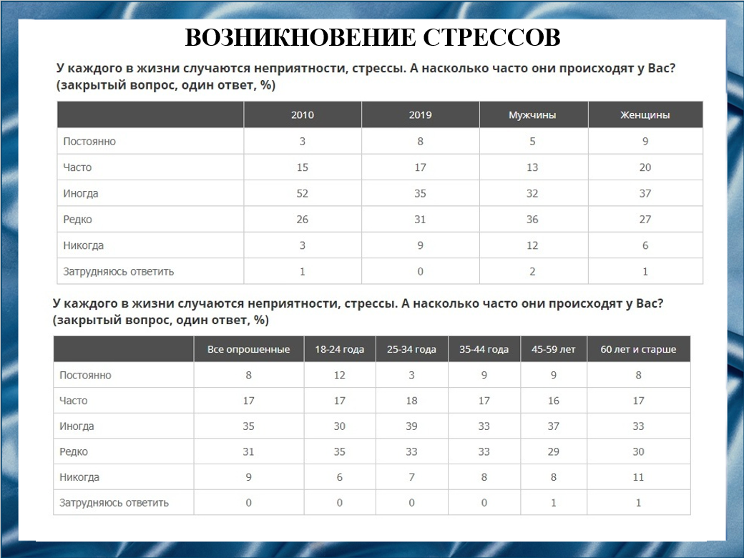
Слайд 9.
По результатам опроса ВЦИОМ видно, что за последние 10 лет увеличилась доля россиян, заявляющих, что стрессовые ситуации в их жизни практически никогда не случаются или случаются редко. Преимущественно женщины и молодежь в возрасте от 18 до 24 лет говорят, что часто или постоянно сталкиваются со стрессами. А мужчины в большинстве говорят наоборот, что редко или практически никогда не сталкиваются со стрессами.

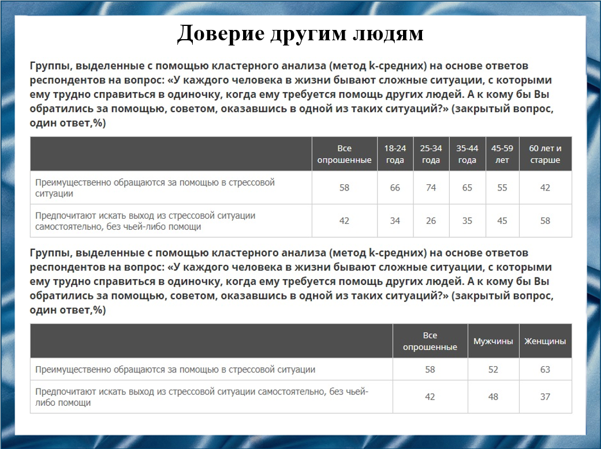
Слайд 10.
По данным данной таблицы, можно заметить, что почти половина опрошенных не обращается за помощью кого-либо и предпочитает самостоятельно решать проблемы стрессового состояния.

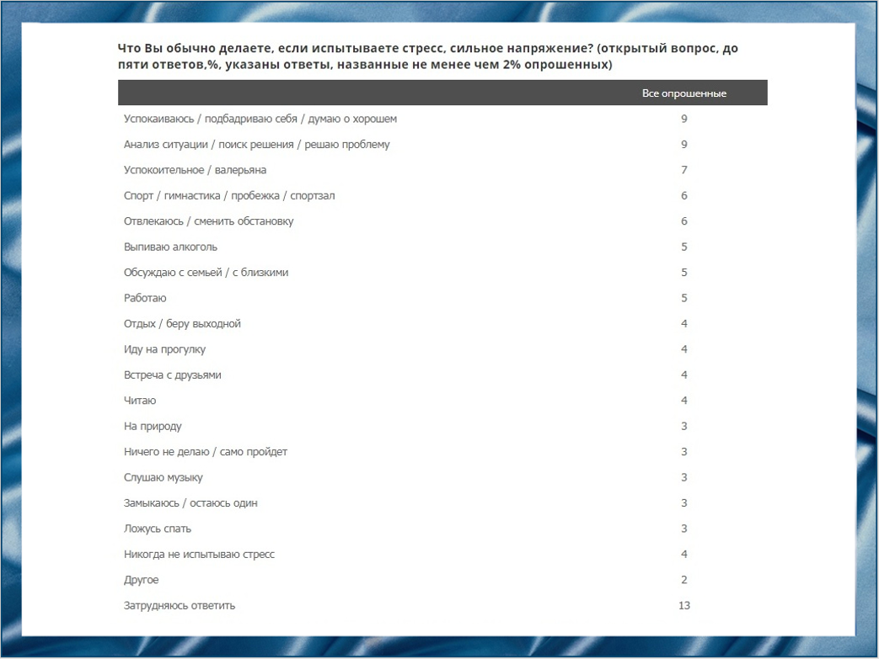
Слайд 11.
Самые популярные варианта борьбы со стрессом у людей это самоуспокоение, анализ ситуации и поиск решения, использование медикаментов и успокоительного.

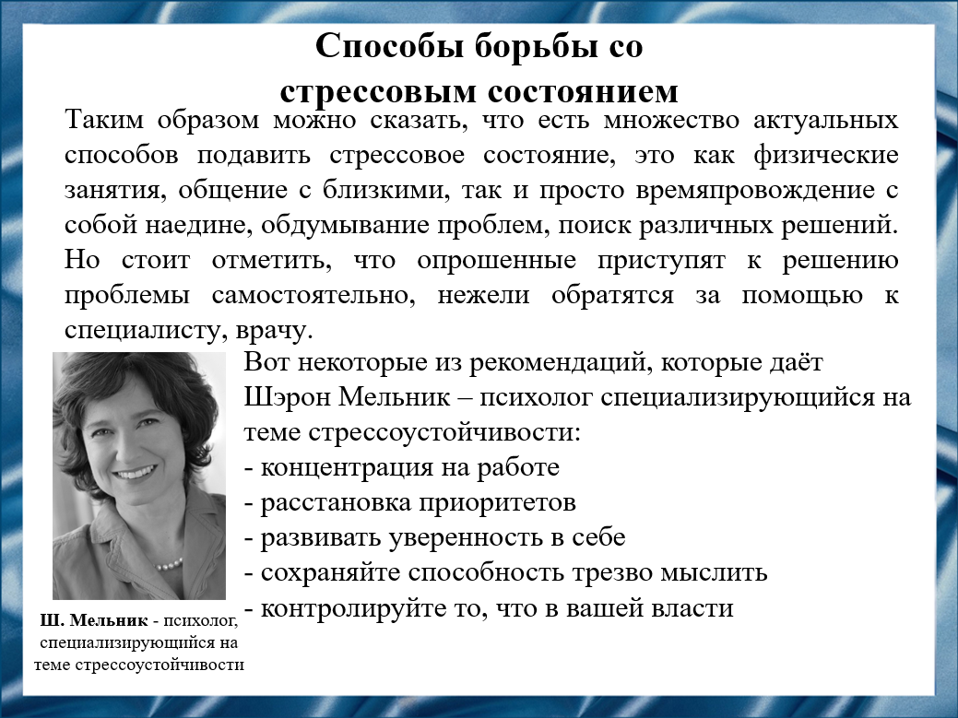Слайд 12.
Важно отметить что этими различными способами люди заменяют поход к специалистам и врачам, тем самым могут привести ситуацию к неблагоприятным последствиям.
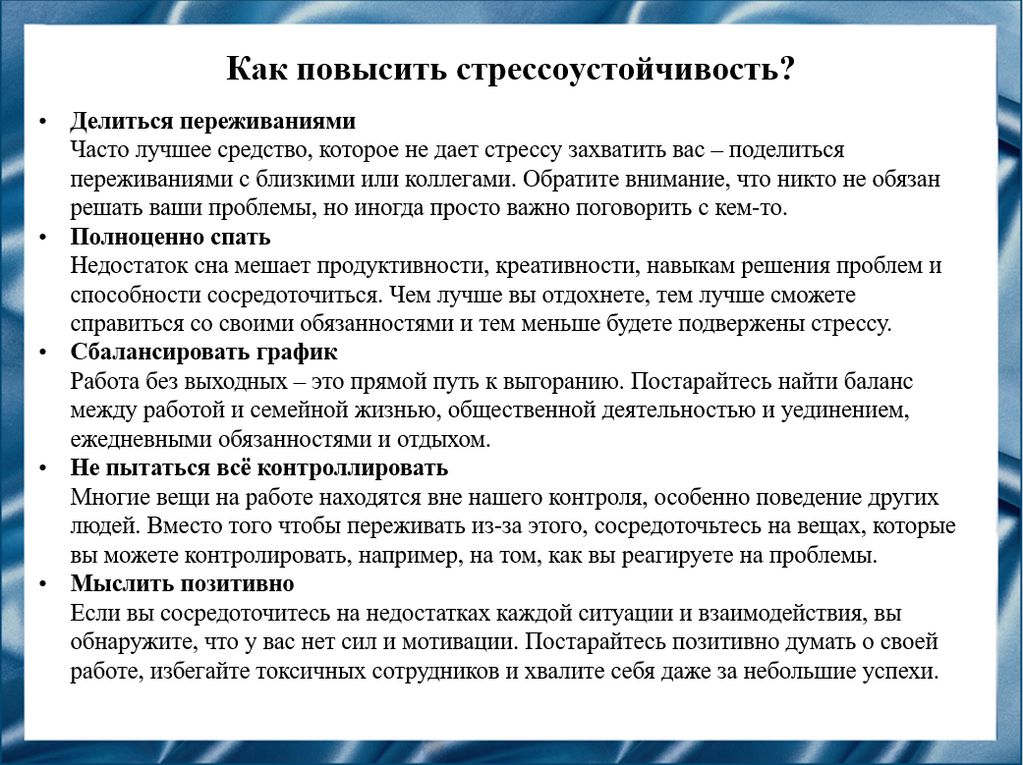Слайд 13.
Специалисты советуют:
- делиться переживаниями;
- полноценно спать и хорошо высыпаться;
- сбалансировать свой график;
- не пытаться все контролировать;
- мыслить позитивно.

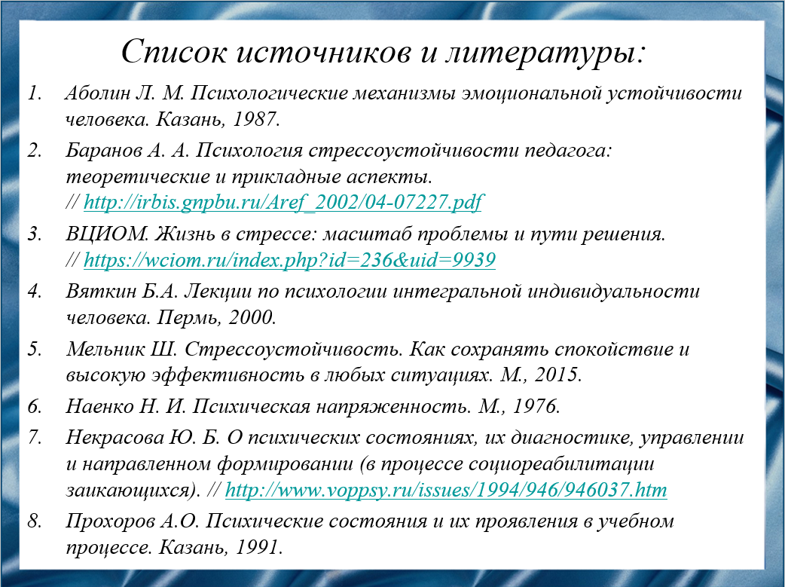
Слайд 14.
Список источников и литературы

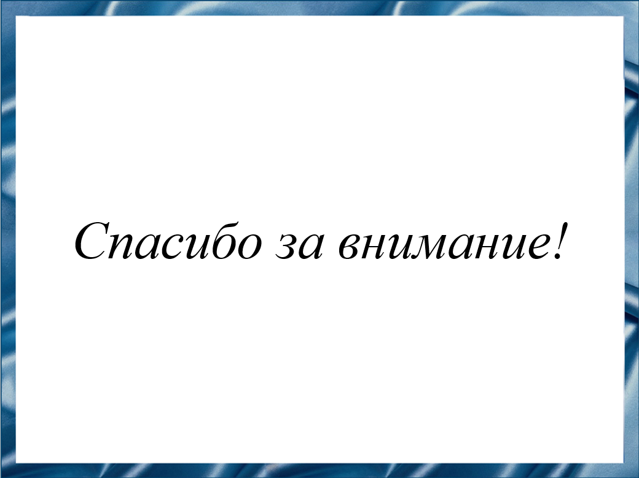
Слайд 15.
Спасибо за внимание!

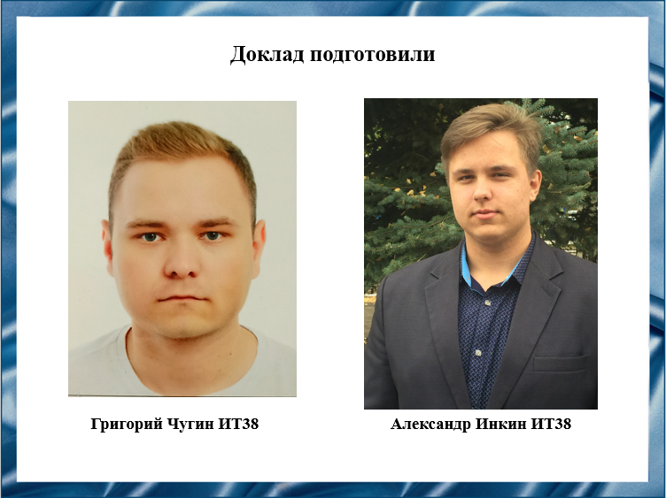
Слайд 16.

Резюме для СМИ
Часто от ускоренного темпа жизни нервная система человека очень быстро устает и истощается. В результате возникает стресс, который негативно влияет на способность правильно и объективно воспринимать окружающий мир. Когда человек находится на пике своих возможностей, то получает удовольствие от работы – успешного завершения проекта или заключения сделки. Он завоевывает уважение и получаете вознаграждение, делая жизнь других людей лучше. Человек чувствует, что добился успеха и нашёл свой рабочий ритм. В конце трудового дня энтузиазма хватает на общение с людьми и занятия, которые для него важны, – и даже остается время для обретения душевного равновесия. Но у многих оказывается слишком много дел и слишком много препятствий подстерегает на пути к цели – к тому же постоянно приходится иметь дело с нервными и напряженными людьми.
Добро пожаловать в новую реальность, где человека изнуряют всевозможные стрессы, из-за которых все сложнее удержаться на плаву – не говоря уже о том, чтобы добиться успеха. Зная о печальных последствиях стресса, люди просто вынуждены заниматься защитой своей психики от перенапряжений. Оборону психики принято называть стрессоустойчивостью.

